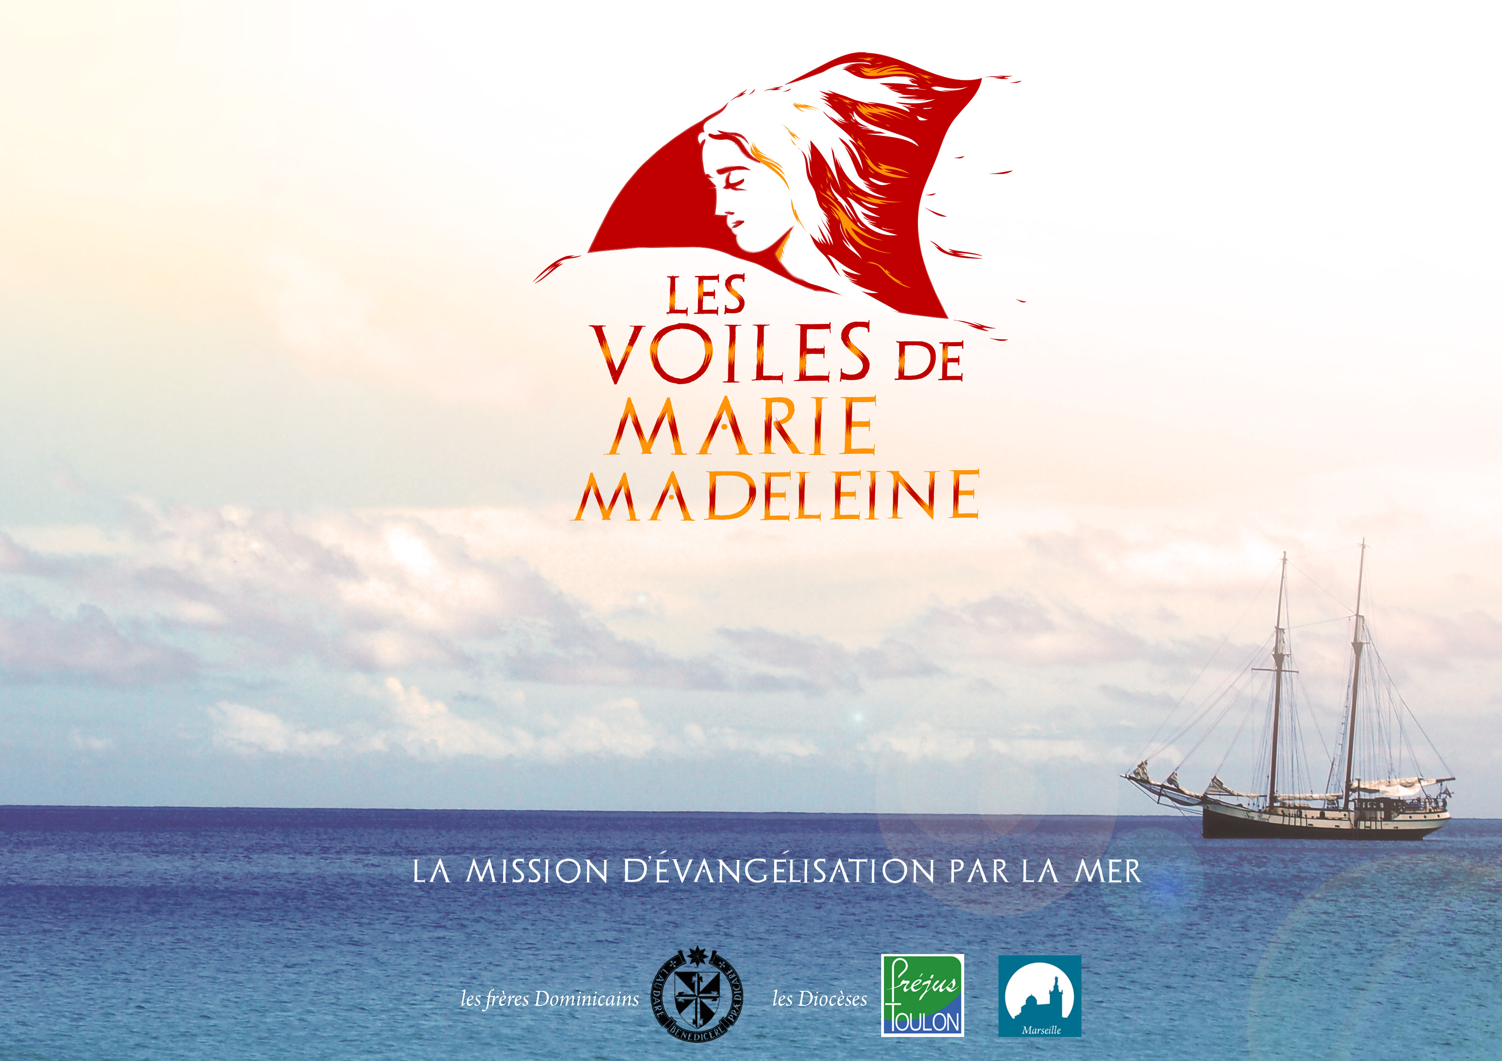
Mission d'évangélisation par la mer
de Toulon à Marseille

20 - 27 août 2017

Nom : Prénom : Date de naissance : Lieu de naissance : Adresse complète : Complément adresse : Code postal : Ville : Téléphone portable : Courriel :

L’inscription à cette mission d’Evangélisation est ouverte uniquement aux personnes majeures.

Participe aux Voiles de Marie-Madeleine du 20 au 27 août 2017
Début : Toulon, 20 août (16h00) - Fin : Marseille, 26 & 27 août (9h00)
(Cochez les escales)

21 août, Six-Fours | 22 août, Sanary | 23 août, Saint-Cyr
24 août, La Ciotat | 25 août, Cassis | 26 août, Marseille

Règle un droit d’inscription de 60 euros minimum ou 50 euros si règlement par virement bancaire

Par chèque à l’ordre de PRAEDICATIO
Par virement bancaire FR76 1310 6005 0020 0021 5925 449 (BIC: AGRIFRPP831)
Par chèque Vacances
En espèces

Participe aux Voiles de Marie-Madeleine au titre de

équipage nautique | équipage terrestre
skipper aumônier | cuistot chanteur | évangélisateur
intendant autre

La fiche d’inscription et le règlement (hormis par virement) sont à retourner dûment remplis à l’adresse suivante pour le 1er août 2017 maximum afin que nous préparions au mieux l’intendance et l’organisation des équipages :
MAGALI CORDON
210 CHEMIN SAINT DONAT, 84380 MAZAN
Courriel : magali.cordon@gmail.com

A , le 2017

Signature :

